|  |  |
| --- | --- |
| **Der Zoll und seine Aufgaben (1)** | **AB1 Einführung ins Thema** |

Menschen reisen heute in der ganzen Welt umher und möchten Grenzen ohne grosse Kontrollen überschreiten. Umgekehrt soll die Grenze aber auch schützen – z.B. vor gefährlichen Medikamenten oder heiklen Lebensmitteln (=Esswaren).

*Aufgaben:*

1. *Überlege dir: Welche Aufgaben muss ein Zoll erfüllen? Schreibe deine Ideen ins unten stehende Cluster.*
2. *Schaut euch in der Klasse den Intro-Film an. Notiert euch auf der zweiten Seite die vier Hauptaufgaben des Zolls.*
3. *Nach dem Film kannst du dein Cluster vervollständigen.*
4. *Vergleicht danach eure Ergebnisse in der Klasse.*

|  |  |
| --- | --- |
| **Der Zoll und seine Aufgaben (1)** | **AB1 Einführung ins Thema** |

Der Schweizer Zoll nimmt vier Hauptaufgaben wahr:

1. *Schutz der Konsumenten und der Umwelt*
2. *Mittelbeschaffung für den Bundeshaushalt*
3. *Vollzug von Sicherheitsaufgaben*
4. *Einsatz für den Wirtschaftsstandort Schweiz*

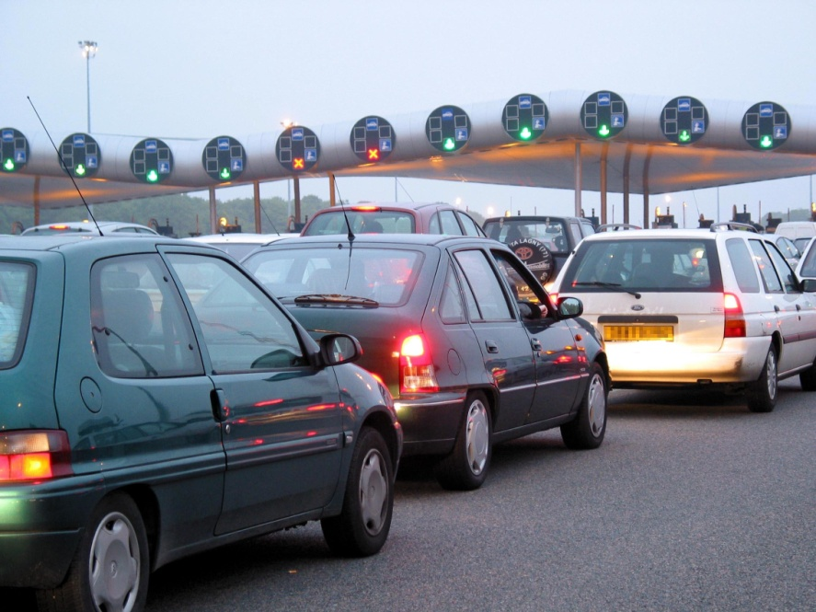

Über 4000 Personen arbeiten beim Schweizer Zoll. Es gibt zwei Hauptbereiche, in denen die Mitarbeiter tätig sind:

*Ziviler Zoll*  *2450* Mitarbeiter

*Grenzwachtkorps*  *1950* Mitarbeiter

|  |  |
| --- | --- |
| **Der Zoll und seine Aufgaben (2)** | **AB2 Einnahmen** |

Für die Schweiz ist es wichtig, dass der Waren-Export (das Versenden von Waren in fremde Länder) und der Waren-Import (das Ankommen fremder Waren in der Schweiz) reibungslos ablaufen. Dafür sorgt der Zoll. Er sorgt für einen speditiven Grenzverkehr. Für Lastwagenkontrollen ist das Transito-Systemhilfreich.

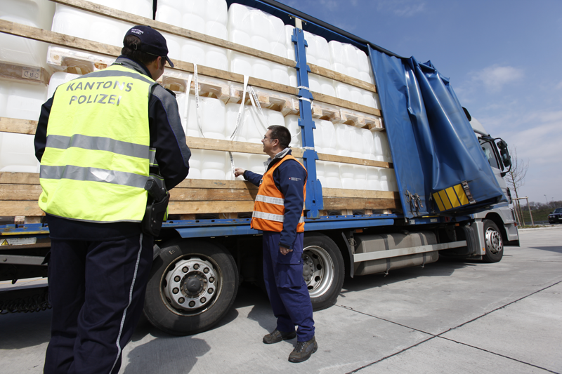*Aufgabe 1:*

1. *Diskutiert zu zweit, was das Transito-System ist.*
2. *Schreibt danach in der Klasse auf, wie das System funktioniert:*

*Die LKW-Fahrer müssen ihr Fahrzeug nicht mehr auf dem Parkplatz abstellen. Sie können mit dem Transito-System alle Formalitäten innerhalb von 5 Minuten erledigen. Das Transito-System ist ein Computerprogramm.*

Der Zoll nimmt für die Schweiz jedes Jahr über 20 Milliarden Franken ein. Dies ist rund ein Drittel der 59 Milliarden Franken, die der Bund jährlich benötigt.

*Aufgabe 2:*

*Woher kommt das eingenommene Geld hauptsächlich?*

1. *Einfuhrzölle*
2. *Mehrwertsteuer*
3. *Mineralölsteuer*
4. *Tabaksteuer*
5. *Schwerverkehrsabgabe*

|  |  |
| --- | --- |
| **Der Zoll und seine Aufgaben (2)** | **AB2 Einnahmen** |

Der Bund benötigt das eingenommene Geld für verschiedene Zwecke:

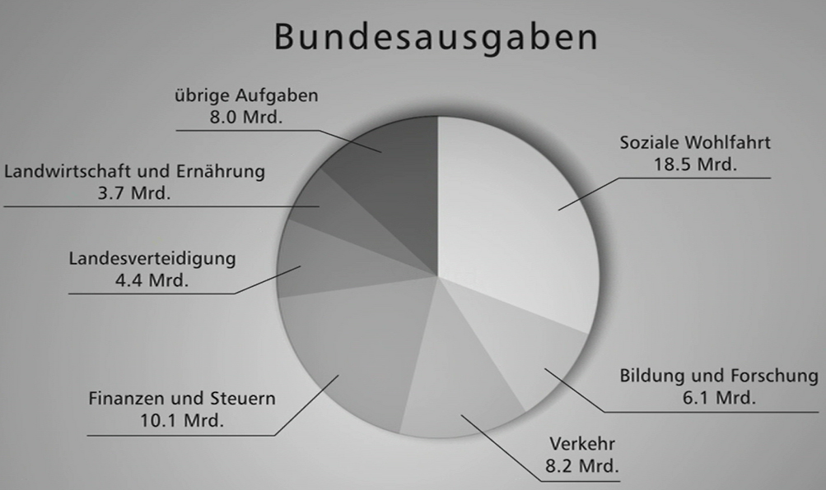

*Aufgabe 3:*

*Diskutiert in der Klasse: Was ist mit „Sozialer Wohlfahrt“ gemeint? Was mit „Landes-verteidigung“?*

*Mit „sozialer Wohlfahrt“ ist in erster Linie Lebensqualität gemeint, wie z.B. Umweltqualität, Gesundheitszustand der Bevölkerung, kulturelle Leistungen (+…).*

*Die Landesverteidigung übernimmt in erster Instanz das Militär.*

|  |  |
| --- | --- |
| **Der Zoll und seine Aufgaben (2)** | **AB3 Verkehr** |

Täglich passieren mehr als 20‘000 Fahrzeuge die Schweizer Grenzen. Der Zoll kontrolliert verdächtige Fahrzeuge und nimmt sie bei Beanstandungen aus dem Verkehr. Für diese Kontrollen gibt es an jedem der vier Zollkreise mobile Einsatzteams.

*Aufgabe 1:*

*Was kontrollieren die Zollbeamten an Lastwagen und Chauffeuren? Gib 5 Beispiele!*

* *Bremsscheiben, Pneus*
* *Ladungssicherung*
* *Papiere*
* *Alkohol, Medikamente, Drogen*
* *Fahrpausen*

*Aufgabe 2:*

*Diskutiert in Dreiergruppen, was passiert, wenn von Chauffeuren die Vorschriften nicht eingehalten werden (z.B. fehlende Papiere, Alkohol, Schlafmangel). Schreibt eure Ergebnisse auf:*

*Die Fahrer dürfen nicht mehr weiterfahren (Drogen, Schlafmangel), die Fahrer müssen Bussgeld bezahlen (schlechte Ladungssicherung, fehlende Papiere), Mängel an Fahrzeugen müssen in einer Werkstatt behoben werden.*

*Überlegt: Welche Konsequenzen kann dieses Fehlverhalten für die Firmen oder die Chauffeu-ren haben?*

*Die Chauffeure könnten entlassen werden, die Firmen machen einen Umsatzverlust durch Verzögerungen am Zoll.*

|  |  |
| --- | --- |
| **Der Zoll und seine Aufgaben (2)** | **AB3 Verkehr** |

*Aufgabe 3:*

*Was sieht man auf diesen Bildern?*

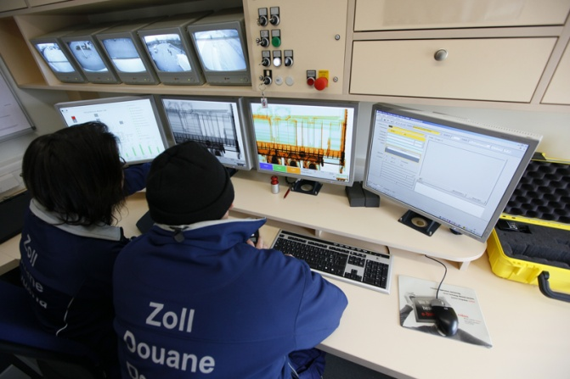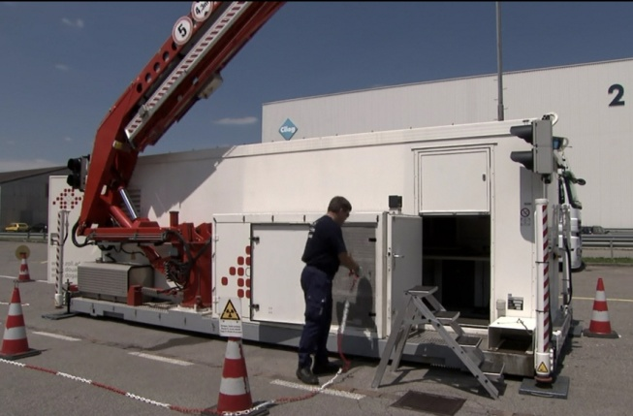

*Die mobile Röntgenanlage des Zolls Mit der Röntgenanlage wird ein*

*(ein grosser Scanner). Lastwagen gescannt.*

*Was sind die Vorteile dieser Anlage?*

*Mit dieser Anlage können ganze Lastwagen gescannt werden. Jeder Zentimeter des Fahrzeugs wird durchleuchtet. Schon nach 5 – 10 Minuten ist die Kontrolle vorbei; dies ist extrem schnell!*

*Was entdecken die Zollbeamten im Lastwagen, der eigentlich Grasballen transportiert?*

*Im Lastwagen befanden sich Bilder, die der Lastwagenfahrer wohl in die Schweiz schmuggeln wollte. Wertvolle Bilder muss man aber verzollen (= Geld bezahlen).*

|  |  |
| --- | --- |
| **Der Zoll und seine Aufgaben (3)** | **AB4 Gesundheit Lebensmittel** |

Besonders durch die Flüge aus Asien gelangt heikle Fracht in die Schweiz, wie beispielsweise gefälschte Medikamente. Solche Medikamente können lebensgefährlich sein. Zollspezia-listen erkennen, welche Pakete gefälschte Waren enthalten könnten und ziehen diese gezielt aus dem Verkehr. Der Zoll geht dabei Risiko orientiert durch, d.h., es geht nicht darum, möglichst viel zu kontrollieren, sondern gezielt.

Auch in anderen Produkten können Gefahren stecken.

*Aufgabe:*

*Verbinde die Waren mit den Risikos, die sie in sich bergen könnten:*

WareRisiko

|  |  |
| --- | --- |
| Bade-Entchen | Bleivergiftung |
| Farben | schlechter UV-Schutz |
| Geschirr | hochgiftige Pflanzensamenkernen |
| Schmuck | Schimmelpilze |
| Sonnenbrillen | Pestizide |
| Reis | Krebs erregende Stoffe |
| Pistazien | giftige Amine (Ammoniak) |
| Paprika | Antibiotika |
| Pangasius-Filets | gentechnisch verändert |

*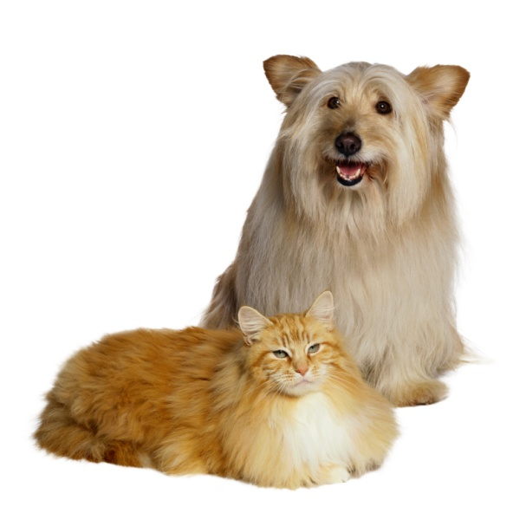Was und kann bei eingeführten Hunden oder Katzen eine Gefahr sein?*

*Hunde und Katzen können Tollwut einführen.*

*Diese Krankheit ist für Menschen ansteckend*

*und führt zwingend zum Tod.*

|  |  |
| --- | --- |
| **Der Zoll und seine Aufgaben (4)** | **AB5 Aussenhandel** |

Als das Wort „Daten“ noch nicht existierte, führten Zöllner handschriftlich Buch über den Warenaustausch der Schweiz mit fremden Ländern. 100 Jahre später speichert der Zoll auf seinem Server den Handel mit 240 Ländern.

Früher war der Handel erschwert durch hohe Schutzzölle zwischen den Ländern. Seit der Gründung des weltweiten Zoll- und Handelsabkommens GATT ist die Zollbelastung von 45% auf unter 5% gefallen.

*Aufgabe 1:*

*Sucht in Kleingruppen im Internet und in Büchern Informationen zum Zoll- und Handels-abkommen GATT. Tragt die wichtigsten Ergebnisse in der Klasse zusammen:*

*Das GATT – Abkommen (General Agreement on Tariffs and Trade) regelt den internationalen Güterhandel.*

*Das GATT wurde 1947 in Genf von 18 Staaten unterzeichnet und trat auf Anfangs 1948 in Kraft. Mittlerweile haben bereits 149 Staaten diesen Vertrag unterzeichnet.*

*Inhalt des GATT ist nicht die Schaffung einer allgemeinen Freihandelszone, sondern die Vereinbarung über das Anstreben einer Liberalisierung des Weltwarenhandels durch allgemeine Spielregeln für den weltweiten Handel.*

Durch das GATT profitiert aber nicht nur die Wirtschaft, sondern auch die Konsumenten: Tiefe Zölle machen Waren billiger und vergrössern die Produktauswahl. Beim Zoll ist vor allem Arthur Müller für einen vereinfachten Warenaustausch zuständig. Er setzt sich vor allem für **Freihandelsabkommen** ein.

*Aufgabe 2:*

*Lies das Zusatzblatt mit den Informationen des SECO (Staatssekretariat für Wirtschaft) über Freihandelsabkommen und beantworte anschliessend folgende Fragen dazu:*

1. Über wie viele Freihandelsabkommen mit wie vielen Partnern verfügt die Schweiz aktuell?

*Mit 26 Ländern*

|  |  |
| --- | --- |
| **Der Zoll und seine Aufgaben (4)** | **AB5 Aussenhandel** |

1. *In welchem Rahmen werden diese Abkommen normalerweise abgeschlossen?*

*Die Abkommen werden normalerweise im Rahmen der Europäischen Freihandelsassoziation (EFTA) abgeschlossen.*

1. *Was ist das Ziel der Freihandelspolitik?*

*Ziel der Freihandelspolitik der Schweiz ist die Verbesserung der Rahmenbedingungen für die Wirtschaftsbeziehungen mit wirtschaftlich bedeutenden Partnern.*

1. *Mit welchen Staaten schloss die Schweiz in einer ersten Phase (seit 1990) Abkommen ab?*

*Hauptsächlich mit mittel- und osteuropäischen Staaten*

1. *Mit welchem Raum wurden ab Mitte der 90er-Jahre Verträge abgeschlossen?*

*Mit dem Mittelmeerraum*

1. *Wie weit gehen die Freihandelsabkommen seit Ende der 90er-Jahre?*

*weltweit*

1. *Nenne ein Land, mit dem Arthur Müller vom Schweizer Zoll lange verhandelt hat, bis es zu einem Freihandelsabkommen gekommen ist:*

*Japan*

|  |  |
| --- | --- |
| **Der Zoll und seine Aufgaben (4)** | **AB6 Produktepiraterie** |

Der Zoll kämpft zusammen mit dem Verein „STOP PIRACY“ gegen Produktefälschungen und Raubkopien. Hinter der Fälschungsindustrie stehen kriminelle Organisationen. Diese Organisationen kümmern sich nicht um Forschung, Entwicklung und Umweltstandards. Oft steckt zudem Kinderarbeit hinter diesen Unternehmen.

*Aufgabe 1:*

*Welche Produkte werden am meisten gefälscht? Erstelle eine Tabelle:*

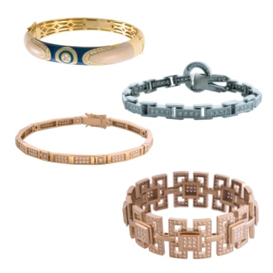

*Accessoires (z.B. Taschen, Sonnenbrillen) 41 %*

*Kleider 24 %*

*Uhren und Schmuck 12 %*

*Medikamente 7 %*

Der Schweizer Zoll kontrolliert die Ein-, Aus- oder Durchfuhr von Waren. Er zieht jedes Jahr tausende von gefälschten Produkten aus dem Verkehr. Am meisten gefälschter Ware wird aus China beschlagnahmt (= weggenommen).

Der Zoll kann aus Zeitgründen aber nicht alle Pakete und Lastwagen durchchecken, sondern nimmt gezielt Kontrollen vor.

*Aufgabe 2:*

*Beschreibe, was die Zöllner bei einer Kontrolle machen:*

1. *Die Zöllner vergleichen Lieferschein und Rechnung*
2. *Es wird eine Probe genommen (ohne die Ware zu zerstören)*

*Haben die Zöllner Zweifel…*

… *kommt ein Muster der Ware ins Labor und wird dort überprüft.*

|  |  |
| --- | --- |
| **Der Zoll und seine Aufgaben (5)** | **AB7 Edelmetallkontrolle** |

Gold ist nach wie vor das beliebteste Edelmetall für die Herstellung wertvoller Schmuckstücke. Doch der angegebene Goldgehalt stimmt manchmal nicht mit der Wirklichkeit überein. Schweizer Juweliere wollen ihren Kunden aber nur echte Ware anbieten. Hier arbeitet der Zoll mit der Schweizerischen Edelmetallkontrolle zusammen. Kontrolliert werden Schmuckstücke in Silber, Gold, Platin und Palladium.

*Aufgabe 1:*

*Macht 4-er-Gruppen. Jede Person sucht im Internet Informationen zu einem der oben genannten Edelmetalle. Erzählt euch danach kurz und knapp, was ihr über euer Edelmetall herausgefunden habt.*

*Aufgabe 2:*

*Macht 2-er-Gruppen. Erkläre deinem Partner / deiner Partnerin folgende Begriffe. Notiert euch in einem kurzen Satz, was gemeint ist:*

*Feuerprobe = Das Testen von Edelmetallen auf ihre Echtheit / auf ihren Goldgehalt durch Schmelzen von Proben dieser Waren.*

*Punze (Schweizer Punze / internationale Punze)* *= Die Punze ist ein Stempel, der die Echtheit einer Ware belegt. Die Schweizer Punze hat das Motiv eines Bernhardiners, die internationale Punze die einer Waage.*

*Aufgabe 3: Was ist bei dieser Warensendung das Problem?*

*Im Innern des Radios werden zwei wertvolle Uhren geschmuggelt.*

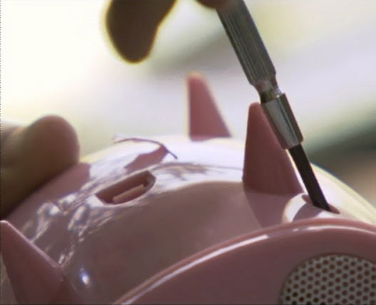 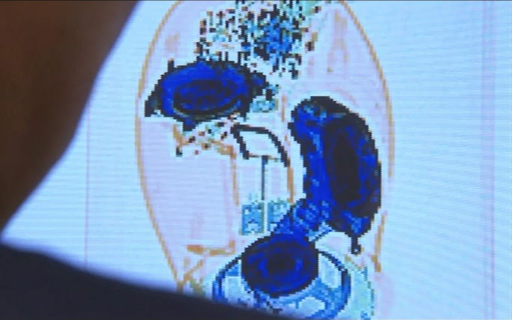

|  |  |
| --- | --- |
| **Der Zoll und seine Aufgaben (5)** | **AB8 Artenschutz** |

In Zusammenarbeit mit dem Bundesamt für Veterinärwesen beschlagnahmt der Zoll illegal gehandelte Produkte von geschützten oder von vom Aussterben bedrohter Tiere und Pflanzen. Die Produkte dürfen nur gehandelt werden, wenn dies die Tierbestände nicht gefährdet.

*Aufgabe 1:*

*Was ist die Organisation CITES?*

*Unter CITES ("Convention on International Trade in Endangered Species of wild Fauna and Flora") versteht man das Washingtoner Artenschutzübereinkommen, das den internationalen Handel mit bedrohten Tier- und Pflanzenarten kontrolliert.*

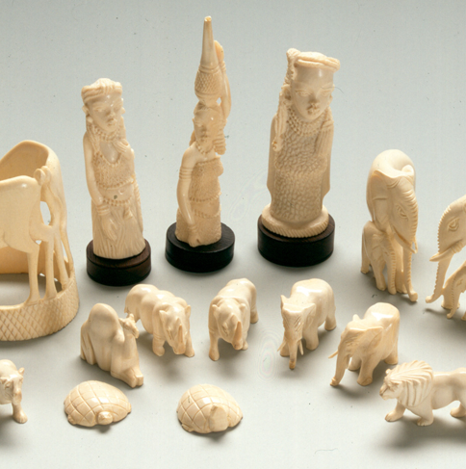

*Was sind die Aufgaben von Grenztierärzten?*

*Kontrolle von verdächtigen Postsendungen, Kontrolle*

*von Dokumenten, Begutachtung von lebenden Tieren*

*(z.B. auf Krankheiten)*

*Weshalb darf dieser Hund nicht in die Schweiz einreisen?*

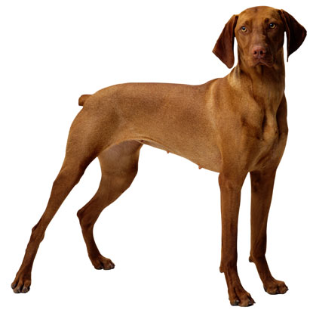

*Sein Schwanz ist coupiert (= gekürzt), was*

*In der Schweiz nicht erlaubt ist.*

Mit seinen Kontrollen leistet der Zoll einen wichtigen Beitrag zum Schutz von bedrohten Tier- und Pflanzenarten. Insgesamt achtet der Zoll auf 4‘000 geschützte Tierarten und 26‘000 geschützte Pflanzenarten.